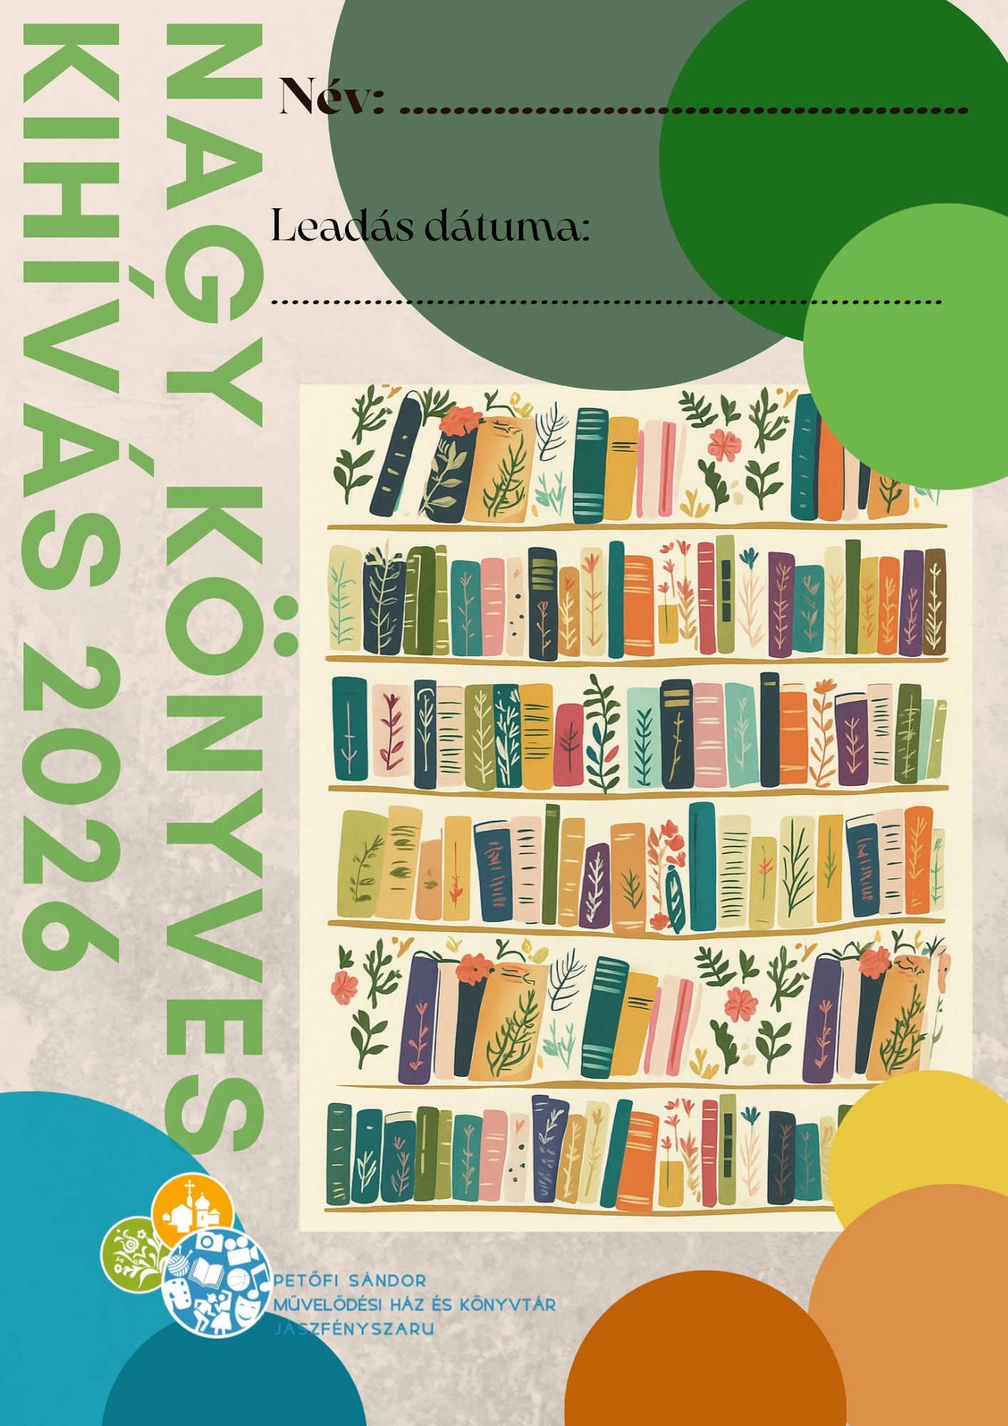

1.Egy könyv, aminek a címe egy szó:
Szerző:………………………………………………………………………………………………………………………………………………….
Cím: ……………………………………………………………………………………………………………………Osztályzat:………………

2.Egy könyv, aminek valamilyen növény (fa, virág, stb. ) van a borítóján, vagy szerepel a címében:
Szerző:………………………………………………………………………………………………………………………………………………….
Cím: ……………………………………………………………………………………………………………………Osztályzat:………………

3.Egy könyv, amely vízzel kapcsolatos (vagy a történet, vagy a borító):
Szerző:………………………………………………………………………………………………………………………………………………….
Cím: ……………………………………………………………………………………………………………………Osztályzat:………………

4.Egy könyv, ami az időt jeleníti meg, bármilyen formában:
Szerző:………………………………………………………………………………………………………………………………………………….
Cím: ……………………………………………………………………………………………………………………Osztályzat:………………

5.Egy más nyelvről magyarra lefordított könyv:
Szerző:………………………………………………………………………………………………………………………………………………….
Cím: ……………………………………………………………………………………………………………………Osztályzat:………………

6.Egy több szereplő nézőpontjából íródott könyv:
Szerző:………………………………………………………………………………………………………………………………………………….
Cím: ……………………………………………………………………………………………………………………Osztályzat:………………

7.Egy olyan könyv, ahol a főszereplő egy bizonyos korosztályba tartozik (pl. gyerek, tinédzser, felnőtt, idős):
Szerző:………………………………………………………………………………………………………………………………………………….
Cím: ……………………………………………………………………………………………………………………Osztályzat:………………

8.Egy adott időszakban játszódó könyv (pl. középkor, ipari forradalom, háborúk ideje, a közeli jövő, a távoli jövő, egy adott évtized stb.):
Szerző:………………………………………………………………………………………………………………………………………………….
Cím: ……………………………………………………………………………………………………………………Osztályzat:………………

9.Egy emlékirat, életrajz vagy önéletrajz:
Szerző:………………………………………………………………………………………………………………………………………………….
Cím: ……………………………………………………………………………………………………………………Osztályzat:………………

10.Bármilyen témájú ismeretterjesztő könyv:
Szerző:………………………………………………………………………………………………………………………………………………….
Cím: ……………………………………………………………………………………………………………………Osztályzat:………………

11.Két vagy több műfajt magában foglaló könyv (pl. sci-fi romantika, történelmi krimi, stb.):
Szerző:………………………………………………………………………………………………………………………………………………….
Cím: ……………………………………………………………………………………………………………………Osztályzat:………………

12.Egy könyv, amelyet a könyvtáros ajánlott:
Szerző:………………………………………………………………………………………………………………………………………………….
Cím: ……………………………………………………………………………………………………………………Osztályzat:………………

13.Egy 2026-os könyv:
Szerző:………………………………………………………………………………………………………………………………………………….
Cím: ……………………………………………………………………………………………………………………Osztályzat:………………

14.Egy könyv, ami 1999 előtt íródott:
Szerző:………………………………………………………………………………………………………………………………………………….
Cím: ……………………………………………………………………………………………………………………Osztályzat:………………

15.Egy karácsonyi vagy téli történet:
Szerző:………………………………………………………………………………………………………………………………………………….
Cím: ……………………………………………………………………………………………………………………Osztályzat:………………

16.Egy könyv, amely a szakmádba vág:
Szerző:………………………………………………………………………………………………………………………………………………….
Cím: ……………………………………………………………………………………………………………………Osztályzat:………………

17.Egy könnyed könyv, ami szórakoztat:
Szerző:………………………………………………………………………………………………………………………………………………….
Cím: ……………………………………………………………………………………………………………………Osztályzat:………………

18.Egy komoly könyv, ami elgondolkoztat, mélyen megérint:
Szerző:………………………………………………………………………………………………………………………………………………….
Cím: ……………………………………………………………………………………………………………………Osztályzat:………………

19.Egy krimi, thriller vagy horror tematikájú könyv:
Szerző:………………………………………………………………………………………………………………………………………………….
Cím: ……………………………………………………………………………………………………………………Osztályzat:………………

20.Egy könyv, amiről mindenki beszél:
Szerző:………………………………………………………………………………………………………………………………………………….
Cím: ……………………………………………………………………………………………………………………Osztályzat:………………

21.Egy klasszikus szépirodalmi alkotás:
Szerző:………………………………………………………………………………………………………………………………………………….
Cím: ……………………………………………………………………………………………………………………Osztályzat:………………

22.Egy könyv az egyik kedves íródtól:
Szerző:………………………………………………………………………………………………………………………………………………….
Cím: ……………………………………………………………………………………………………………………Osztályzat:………………

23.Egy könyv, ami 250 oldal alatt van:
Szerző:………………………………………………………………………………………………………………………………………………….
Cím: ……………………………………………………………………………………………………………………Osztályzat:………………

24.Egy olyan könyv, amit egy nap alatt el lehetne olvasni:
Szerző:………………………………………………………………………………………………………………………………………………….
Cím: ……………………………………………………………………………………………………………………Osztályzat:………………

25.Egy olyan könyv, ami egy általad kedvelt helyen játszódik (valódi és képzeletbeli hely is lehet):
Szerző:………………………………………………………………………………………………………………………………………………….
Cím: ……………………………………………………………………………………………………………………Osztályzat:………………

26.Egy könyv, ami a komfortzónádon belül van:
Szerző:………………………………………………………………………………………………………………………………………………….
Cím: ……………………………………………………………………………………………………………………Osztályzat:………………

27.Egy könyv a komfortzónádon kívül:
Szerző:………………………………………………………………………………………………………………………………………………….
Cím: ……………………………………………………………………………………………………………………Osztályzat:………………

28.Egy könyv, melyben szerepet kap a művészet vagy a kulinária vagy a kreativitás:
Szerző:………………………………………………………………………………………………………………………………………………….
Cím: ……………………………………………………………………………………………………………………Osztályzat:………………

29.Egy könyv, amely a kisvárosi hangulatot jeleníti meg:
Szerző:………………………………………………………………………………………………………………………………………………….
Cím: ……………………………………………………………………………………………………………………Osztályzat:………………

30.Egy könyv, ami érdekel, de nem akarsz rá pénzt költeni:
Szerző:………………………………………………………………………………………………………………………………………………….
Cím: ……………………………………………………………………………………………………………………Osztályzat:………………

31. Egy meglátni és megszeretni könyv:
Szerző:………………………………………………………………………………………………………………………………………………….
Cím: ……………………………………………………………………………………………………………………Osztályzat:………………

32.Egy második esély történet:
Szerző:………………………………………………………………………………………………………………………………………………….
Cím: ……………………………………………………………………………………………………………………Osztályzat:………………

33.Egy könyv, amit nem bírtál végigolvasni, feladtál:
Szerző:………………………………………………………………………………………………………………………………………………….
Cím: ……………………………………………………………………………………………………………………Osztályzat:………………

34. Egy könyv, amelynek a középpontjában egy fontos téma áll:
Szerző:………………………………………………………………………………………………………………………………………………….
Cím: ……………………………………………………………………………………………………………………Osztályzat:………………

35. Egy könyv az otthoni el nem olvasott könyveidből:
Szerző:………………………………………………………………………………………………………………………………………………….
Cím: ……………………………………………………………………………………………………………………Osztályzat:………………

36. 2026. a Ló éve. Olvass el egy olyan könyvet, amiben a szabadságvágy, a kihívás, a dinamika kap nagy szerepet:
Szerző:………………………………………………………………………………………………………………………………………………….
Cím: ……………………………………………………………………………………………………………………Osztályzat:………………

37. Egy regény, amelynek a főhőse és a szerzője ellenkező nemű:
Szerző:………………………………………………………………………………………………………………………………………………….
Cím: ……………………………………………………………………………………………………………………Osztályzat:………………

38. Egy könyv, amit a megérzéseid alapján választottál:
Szerző:………………………………………………………………………………………………………………………………………………….
Cím: ……………………………………………………………………………………………………………………Osztályzat:………………

39. Egy élfestett (vagy általad gyönyörű kivitelűnek talált) könyv:
Szerző:………………………………………………………………………………………………………………………………………………….
Cím: ……………………………………………………………………………………………………………………Osztályzat:………………

40.Egy könyv, amiből adaptáció készült vagy egy könyv, ami film/ filmsorozat alapján készült.
Szerző:………………………………………………………………………………………………………………………………………………….
Cím: ……………………………………………………………………………………………………………………Osztályzat:………………

41. Egy könyv, amit elolvasnál újra:
Szerző:………………………………………………………………………………………………………………………………………………….
Cím: ……………………………………………………………………………………………………………………Osztályzat:………………

42.Egy könyv, amiben a főszereplő gondolataival tudnál azonosulni:
Szerző:………………………………………………………………………………………………………………………………………………….
Cím: ……………………………………………………………………………………………………………………Osztályzat:………………

43.Egy könyv, ami segített a valóságból elmenekülni:
Szerző:………………………………………………………………………………………………………………………………………………….
Cím: ……………………………………………………………………………………………………………………Osztályzat:………………

44. Egy „frissen a nyomdából” könyv:
Szerző:………………………………………………………………………………………………………………………………………………….
Cím: ……………………………………………………………………………………………………………………Osztályzat:………………

45.Egy könyv, aminek a borítóján nincs ember:
Szerző:………………………………………………………………………………………………………………………………………………….
Cím: ……………………………………………………………………………………………………………………Osztályzat:………………

46.Egy olyan könyv, amelynek a szerzőjétől még nem olvastál semmit:
Szerző:………………………………………………………………………………………………………………………………………………….
Cím: ……………………………………………………………………………………………………………………Osztályzat:………………

47.Egy könyv a kedvenc műfajodból:
Szerző:………………………………………………………………………………………………………………………………………………….
Cím: ……………………………………………………………………………………………………………………Osztályzat:………………

48.Egy könyv, amit tudnál ajánlani másoknak is:
Szerző:………………………………………………………………………………………………………………………………………………….
Cím: ……………………………………………………………………………………………………………………Osztályzat:………………

49.Egy könyvtári könyv:
Szerző:………………………………………………………………………………………………………………………………………………….
Cím: ……………………………………………………………………………………………………………………Osztályzat:………………

50. Egy 300 oldalnál hosszabb könyv:
Szerző:………………………………………………………………………………………………………………………………………………….
Cím: ……………………………………………………………………………………………………………………Osztályzat:………………

Kedves kihívást teljesítők!
Aki úgy érzi, elég volt neki a 25 kötet tavaly, idén is ennyit tud vállalni, az kérjük, válasszon ki a felsoroltak közül 25 témát!
Aki szeretne többet, az pedig válassza az teljes verziót!
A könyveket nem kell sorrendben olvasni, teljesen tetszőlegesen lehet haladni.
Egyes pontoknál a könyveket csak utólag, olvasás után tudjátok majd beírni, a menetlevél hátuljára érdemes felírni a könyvcímeket.
Igyekeztünk olyan témákat megadni, amelyek igen tág lehetőséget adnak a könyvválasztáshoz.
Idén sem az a cél, hogy olyan könyveket olvassunk, ami nem tetszik, mert az rossz időtöltés.
Válogassatok kedvetekre, biztos, hogy sikerül mindegyik olvasmányt beilleszteni utólag valahová.
Természetesen lehet úgy kezelni a kihívást, hogy pontról pontra szigorúan haladtok, ennek sincs akadálya! Ezt mi ellenőrizni nem fogjuk!
Nagyon szép, tartalmas olvasmányokkal teli évet kívánunk!
Ui. : Túlteljesíteni idén is ér!!!!

Kati és Ildikó

JEGYZET:
………………………………………………………………………………………………………………………………………………………….
………………………………………………………………………………………………………………………………………………………….
………………………………………………………………………………………………………………………………………………………….
………………………………………………………………………………………………………………………………………………………….
………………………………………………………………………………………………………………………………………………………….
………………………………………………………………………………………………………………………………………………………….
………………………………………………………………………………………………………………………………………………………….
………………………………………………………………………………………………………………………………………………………….
………………………………………………………………………………………………………………………………………………………….
………………………………………………………………………………………………………………………………………………………….
………………………………………………………………………………………………………………………………………………………….
………………………………………………………………………………………………………………………………………………………….
………………………………………………………………………………………………………………………………………………………….
………………………………………………………………………………………………………………………………………………………….
………………………………………………………………………………………………………………………………………………………….
………………………………………………………………………………………………………………………………………………………….
………………………………………………………………………………………………………………………………………………………….
………………………………………………………………………………………………………………………………………………………….
………………………………………………………………………………………………………………………………………………………….
………………………………………………………………………………………………………………………………………………………….
………………………………………………………………………………………………………………………………………………………….
………………………………………………………………………………………………………………………………………………………….
………………………………………………………………………………………………………………………………………………………….
………………………………………………………………………………………………………………………………………………………….
………………………………………………………………………………………………………………………………………………………….
………………………………………………………………………………………………………………………………………………………….
………………………………………………………………………………………………………………………………………………………….
………………………………………………………………………………………………………………………………………………………….
………………………………………………………………………………………………………………………………………………………….
………………………………………………………………………………………………………………………………………………………….

